**BOOK TRACKİNG__C" CUSTOM OBJECT**

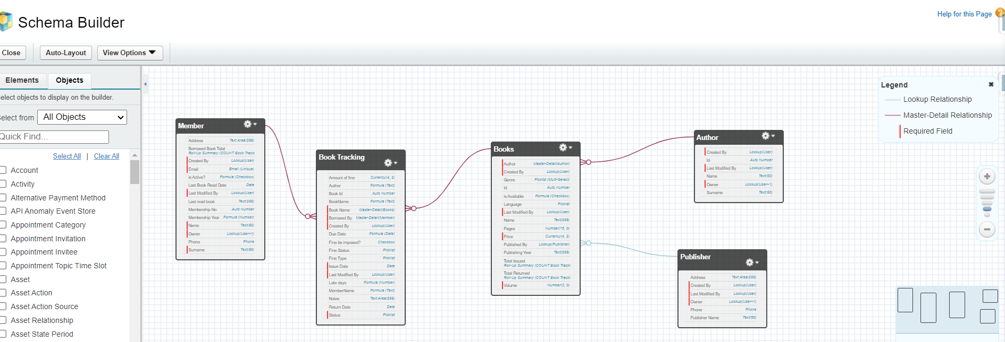

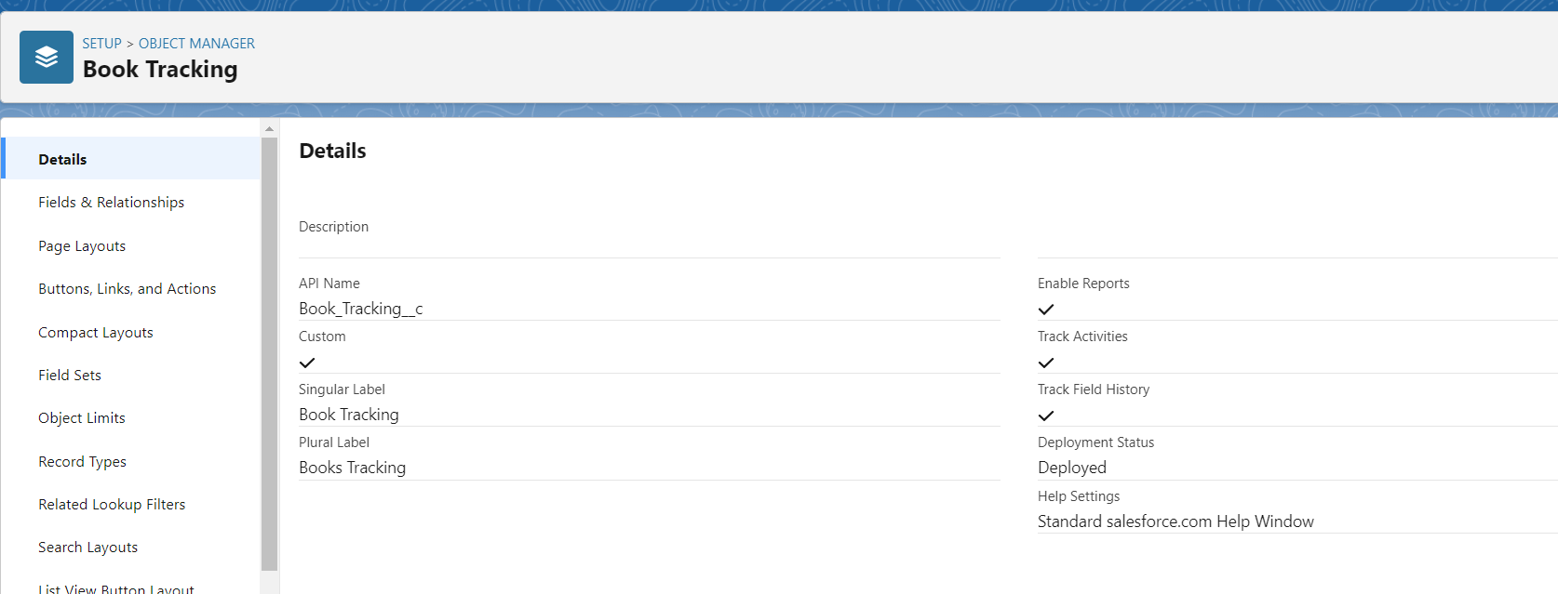

**Book Tracking__c" Custom Object, kitap ödünç alma ve iade işlemlerini izlemek, cezaları yönetmek ve kitapların durumunu takip etmek amacıyla oluşturulmuş custom bir objecttir. Bu nesnenin amacı, kütüphane veya benzeri bir ortamda kitaplarla ilgili süreçleri otomatikleştirmek ve yönetmek için bir çözüm sağlamaktır.**

**Book Tracking__c Custom object Amaçları ve İşlevleri:**

1. **Kitap Ödünç Alma ve İade İşlemleri İzleme: "Book Tracking__c" custom object, ödünç alınan kitapların bilgilerini kaydetme ve bu kitapların iade edilme sürecini izleme yeteneği sağlar. Örneğin, bir üye belirli bir kitabı ne zaman ödünç aldı, ne zaman iade etti gibi bilgileri bu nesne üzerinden takip edebilirsiniz.**
2. **Cezaları ve Geç İade Durumunu Yönetme: Ödünç alınan kitapların geç iade edilmesi durumunda oluşan cezaları yönetmek için bu custom object kullanılabilir. "Amount of fine" alanı, ödünç alınan kitapla ilişkili olarak uygulanan ceza miktarını saklar. "Fine Type" ve "Fine Status" alanları ise ceza türünü ve ceza durumunu belirlemeye yardımcı olur.**
3. **Kitap Durumunu İzleme: "Status" alanı, ödünç alınan kitabın mevcut durumunu belirtir. Örneğin, kitap ödünç alındığında "Issued" olarak işaretlenirken, iade edildiğinde "Returned" olarak güncellenebilir.**

**İlgili Nesneler (Related Objects):**

1. **Books__c Custom Object (Master-Detail ilişkisi ile): "Book Name" alanı, "Books__c" object ile Master-Detail ilişkisi kurar. Bu ilişki, ödünç alınan kitapların hangi kitaplarla ilişkili olduğunu gösterir.**
2. **Member__c custom object (Master-Detail ilişkisi ile): "Borrowed_By__c" alanı, "Member__c" object ile Master-Detail ilişkisi kurar. Bu ilişki, ödünç alınan kitabı kimin ödünç aldığını gösterir.**
3. **User Object (Lookup ilişkisi ile): "CreatedBy" alanı, "User" object ile Lookup ilişkisi kurar. Bu ilişki, takip kaydını oluşturan kullanıcıyı belirtir. Aynı şekilde "Last Modified By" alanı da takip kaydını son olarak kimin değiştirdiğini gösterir.**

**"Book Tracking__c" Object, kütüphane veya benzeri yerlerde kitap ödünç alma, iade, cezalar ve durum takibi gibi işlemleri kolaylaştırmak için kullanılabilir. Bu nesne ve ilişkili alanlar, kitap takibini daha düzenli ve otomatik hale getirirken, ilgili nesneler sayesinde değişiklikleri ve ilişkili bilgileri daha iyi anlamamıza yardımcı olur.**

**BOOK TRACKİNG__C OBJECT FİELDS**

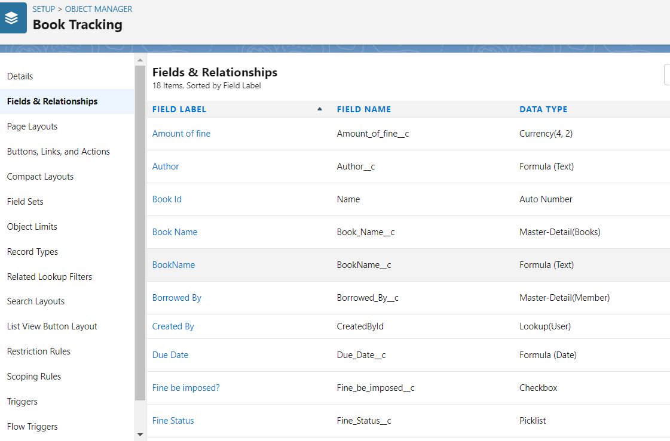

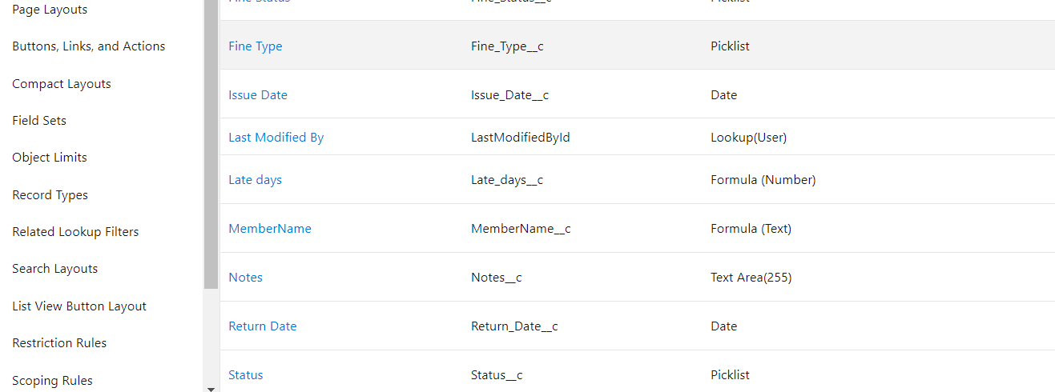

**Bu custom object, ödünç alınan kitapların takibini yapmak için kullanılır. Aşağıda, bu custom objectyle ilişkili olan alanlar ve bu alanların veri tipleri bulunmaktadır:**

1. **Amount of fine (Amount_of_fine__c)**
   * **Data Type: Currency(4, 2)**
   * **Bu alan, ödünç alınan kitapla ilişkili olan ceza miktarını saklar**
2. **Book Id (Name)**
   * **Data Type: Auto Number**
   * **Bu alan, her kitap için otomatik olarak oluşturulan bir tanımlama numarasını temsil eder.**
3. **Book Name (Book_Name__c)**
   * **Data Type: Master-Detail(Books)**
   * **Bu alan, "Books" object ile ilişki kurarak bu takip kaydının hangi kitapla ilişkili olduğunu gösterir.**
4. **Borrowed By (Borrowed_By__c)**
   * **Data Type: Master-Detail(Member)**
   * **Bu alan, "Member" object ile ilişki kurarak kitabı kimin ödünç aldığını gösterir.**
5. **Created By (CreatedById)**
   * **Data Type: Lookup(User)**
   * **Bu alan, "User" object ile ilişki kurarak takip kaydını oluşturan kullanıcıyı gösterir.**
6. **Due Date (Due_Date__c)**
   * **Data Type: Formula (Date)**
   * **MOD( ( Issue_Date__c + 15) - DATE(1900, 1, 7), 7): Bu bölüm, "Issue_Date__c" alanına 15 gün eklenip 1900 yılından başlayarak geçen gün sayısı ile bölümlerini hesaplar. Bu işlem, haftanın hangi gününe denk geldiğini belirlemek amacıyla yapılır.**
   * **0: Eğer mod sonucu 0 ise (yani Pazar), "Issue_Date__c" alanına 15 gün eklenerek bir sonraki pazara denk gelecek şekilde tarih hesaplanır.**
   * **1: Eğer mod sonucu 1 ise (yani Pazartesi), "Issue_Date__c" alanına 15 gün eklenerek aynı tarihte kalınır.**
   * **2, 3, 4, 5: Eğer mod sonucu sırasıyla 2, 3, 4, 5 ise (Salı, Çarşamba, Perşembe, Cuma), "Issue_Date__c" alanına 15 gün eklenerek aynı tarihte kalınır.**
   * **6: Eğer mod sonucu 6 ise (Cumartesi), "Issue_Date__c" alanına 15 gün eklenerek bir sonraki pazara denk gelecek şekilde tarih hesaplanır.**
   * **null: Mod sonucu hiçbir yukarıdaki durumla eşleşmezse, yani bu hafta içinde değilse, null döndürülür.**
   * **Sonuç olarak, bu formül, "Issue_Date__c" alanına 15 gün eklenen tarihin haftanın hangi gününe denk geldiğini kontrol eder ve buna göre ilgili tarihleri hesaplar. Bu, genellikle hafta sonları ve sonraki haftanın başlangıcı gibi durumlar için kullanılır.**

**.**

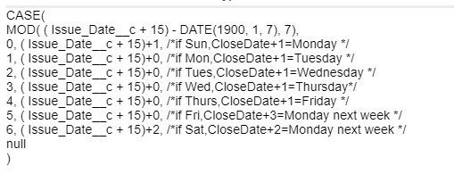

1. **Fine be imposed? (Fine_be_imposed__c)**
   * **Data Type: Checkbox**
   * **Bu alan, ödünç alınan kitap için ceza uygulanıp uygulanmayacağını gösteren bir onay kutusudur.**
2. **Fine Status (Fine_Status__c)**
   * **Data Type: Picklist (Pending, Paid ,Wave off and Canceled)**

**Bu alandaki seçenekler:**

**Pending: Bu durum, cezanın henüz ödenmediği veya işleme alınmadığı durumu ifade eder. Cezanın beklediği bir aşamayı temsil eder.**

**Paid: Bu durum, cezanın ödendiği ve kapatıldığı anlamına gelir. Üye tarafından ceza ödendiğinde bu durum seçilebilir.**

**Wave off: Bu durum, cezanın iptal edildiği veya kaldırıldığı anlamına gelir. Özel bir durumda, ceza normalden farklı bir nedenle iptal edildiğinde bu seçenek kullanılabilir.**

**Canceled: Bu durum, cezanın iptal edildiği veya geçersiz kılındığı durumu temsil eder. Örneğin, ödünç alan üye tarafından haksız yere uygulanan bir ceza iptal edildiğinde bu seçenek kullanılabilir.**

1. **Fine Type (Fine_Type__c)**
   * **Data Type: Picklist (Late fee , Lost Book and Damage Book)**
   * **Bu alan, ödünç alınan kitaplarla ilişkilendirilen cezanın türünü ifade eder. Yani, kitap ödünç alma sürecinde hangi tür cezanın uygulandığını belirtir**
   * **Bu alandaki seçenekler:**

**Late fee: Bu seçenek, ödünç alınan kitabın geç iade edilmesi nedeniyle uygulanan ceza türünü belirtir. Yani, üye ödünç aldığı kitabı belirlenen süre içinde iade etmezse uygulanan ceza türüdür.**

**Lost Book: Bu seçenek, ödünç alınan kitabın kaybedilmesi veya iade edilememesi durumunda uygulanan ceza türünü belirtir. Kitap kaybolduğunda veya geri verilemediğinde bu tür bir ceza uygulanabilir.**

**Damage Book: Bu seçenek, ödünç alınan kitabın hasar görmesi durumunda uygulanan ceza türünü ifade eder. Kitapın hasar gördüğü veya kullanılamaz hale geldiği durumda bu tür bir ceza uygulanabilir.**

1. **Issue Date (Issue_Date__c)**
   * **Data Type: Date**
   * **Bu alan, kitabın ödünç verildiği tarihi saklar.**
2. **Last Modified By (LastModifiedById)**
   * **Data Type: Lookup(User)**
   * **Bu alan, takip kaydını son olarak kimin değiştirdiğini gösterir.**
3. **Late days (Late_days__c)**
   * **Data Type: Formula (Number)**
   * **Bu alan ;kitabın iade tarihi ("Return_Date__c") ve beklenen teslim tarihi ("Due_Date__c") arasındaki farkı hesaplar. Böylalikle kitabın geç iade edilip edilmediği ve ne kadar süreyle geç iade edildiği number olarak döndürülür.**

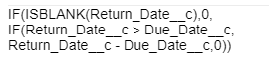

1. **Notes (Notes__c)**
   * **Data Type: Text Area(255)**
   * **Bu alan, takip kaydına not veya yorum eklemek için kullanılır.**
2. **Return Date (Return_Date__c)**
   * **Data Type: Date**
   * **Bu alan, kitabın iade edildiği tarihi saklar.**
3. **Status (Status__c)**
   * **Data Type: Picklist (Issued , Return and Re-Issued)**
   * **Bu alan, ödünç alınan kitabın mevcut durumunu ifade eder. Kitabın hangi aşamada olduğunu ve ne tür işlemler yapıldığını göstermek amacıyla kullanılır.**
   * **Bu alandaki seçenekler:**

**Issued: Bu durum, kitabın ödünç alındığı ve üyenin üzerinde olduğu anlamına gelir. Yani, bir üye tarafından kitap ödünç alındığında, durum "Issued" olarak işaretlenebilir.**

**Return: Bu durum, kitabın iade edildiği ve ödünç alınabilir duruma geldiği anlamına gelir. Üye kitabı geri verdiğinde veya iade edildiğinde, durum "Return" olarak güncellenebilir.**

**Re-Issued: Bu durum, kitabın tekrar ödünç alındığı anlamına gelir. Örneğin, bir üye kitabı iade ettikten sonra tekrar aynı kitabı ödünç alırsa, durum "Re-Issued" olarak güncellenebilir.**

1. **Author (**Author__c**)**
   * **Data Type:** Formula (Text)
   * **Bu alan, "Book Tracking__c" objectinde "Book_Name__c" field ile ilişkili "Books__c" object ve onun içindeki "Author__c" alanına ilişkili "Author" object içindeki field alanları Name__c ve Surname__c birleştiren bir ifade oluşturuyor**



1. **MemberName (MemberName __c)**
   * **Data Type: Formula(Text)**
   * **Bu alan, "Book Tracking__c" objectindeki "Borrowed_By__c" field ile ilişkili "Member" object Name__c ve Surname__c birleştiren bir ifade oluşturur.**



**BOOK TRACKİNG VALİDATİON RULES**

**Validation Rules, "Book Tracking__c" object kullanımını daha güvenli ve tutarlı hale getirir. İlgili alanlara girilen verileri kontrol ederek yanlış veya eksik bilgilerin önüne geçilmesini sağlar.**

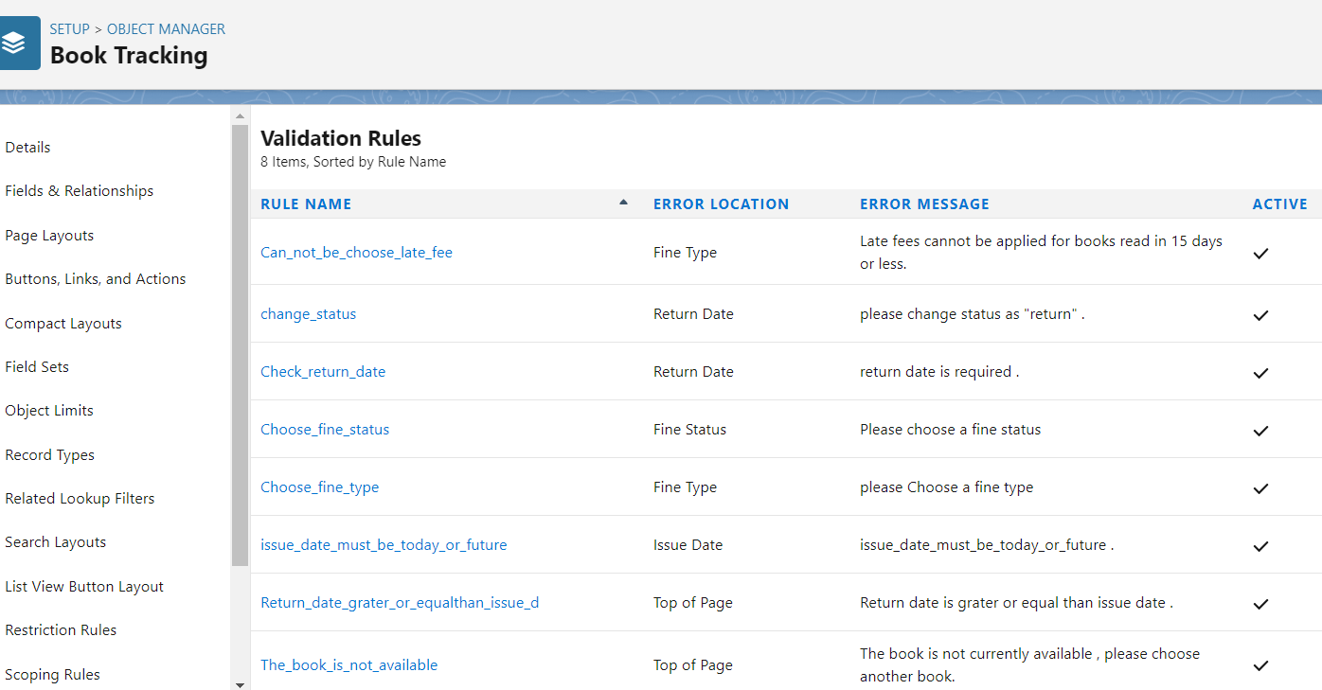

**CAN_NOT_BE_CHOOSE_LATE_FEE VALİDATİON RULE**

* **Kural: Late fees cannot be applied for books read in 15 days or less.**

**Bu kural, iki koşulu kontrol eder:**

**Return_Date__c - Issue_Date__c < 15: Bu kısım, kitabın ödünç alındığı tarih ile iade edildiği tarih arasındaki farkın 15 günden az olup olmadığını kontrol eder. Yani, kitabın ödünç alındıktan sonraki iade tarihi arasındaki gün sayısı 15'ten azsa, bu koşul doğru olarak değerlendirilir.**

**ISPICKVAL(Fine_Type__c, "Late fee"): Bu kısım, "Fine_Type__c" alanının "Late fee" (Geç cezası) olarak seçildiğini kontrol eder. Yani, ceza türü "Late fee" olarak seçildiyse, bu koşul doğru olarak değerlendirilir.**

**Eğer her iki koşul da doğru olarak değerlendirilirse, yani kitap 15 günden az bir süre içinde iade edildiyse ve ceza türü "Late fee" olarak seçildiyse, bu doğrulama kuralı devreye girer ve bir hata mesajı gösterir. Bu, kitabın erken iade edildiği durumda geç iade cezası uygulanmamasını sağlar.**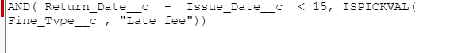

**CHANGE_STATUS VALİDATİON RULE**

* **Kural: Please change status as "return".**

**Bu kural, iki koşulu kontrol eder:**

**NOT(ISNULL(Return_Date__c)): Bu kısım, "Return_Date__c" alanının boş olmadığını (null olmadığını) kontrol eder. Yani, bir kitap iade edildiğinde, "Return_Date__c" alanına bir tarih girilir ve bu koşul doğru olarak değerlendirilir.**

**NOT ISPICKVAL(Status__c, "return"): Bu kısım, "Status__c" alanının "return" (İade) olarak seçilmediğini kontrol eder. Yani, kitap henüz iade edilmediğinde, "Status__c" alanına "return" seçeneği atanmamışsa, bu koşul doğru olarak değerlendirilir.**

**Eğer her iki koşul da doğru olarak değerlendirilirse, yani bir kitap iade edilmişse ve iade durumu "return" olarak işaretlenmemişse, bu doğrulama kuralı devreye girer ve bir hata mesajı gösterir. Bu, bir kitap iade edildiğinde durumun "return" olarak güncellenmesini zorlar ve iade işlemi gerektiği gibi yapılmamışsa uyarı verir.**



**CHECK_RETURN_DATE VALİDATİON RULE**

* **Kural: Return date is required.**

**Bu kural, iki koşulu kontrol eder:**

**ISPICKVAL(Status__c, “Return”): Bu kısım, “Status__c” alanının “Return” (İade) olarak seçildiğini kontrol eder. Yani, bir kitap iade edildiğinde, “Status__c” alanına “Return” seçeneği atanır ve bu koşul doğru olarak değerlendirilir.**

**ISBLANK(Return_Date__c): Bu kısım, “Return_Date__c” alanının boş (null) olup olmadığını kontrol eder. Yani, bir kitap iade edildiğinde, “Return_Date__c” alanına bir tarih girilir ve bu koşul yanlış (false) olarak değerlendirilir.**

**Eğer her iki koşul da doğru olarak değerlendirilirse, yani kitap iade edilmişse ve iade tarihi (“Return_Date__c”) alanına bir tarih girilmemişse, bu doğrulama kuralı devreye girer ve bir hata mesajı gösterir. Bu, bir kitapın iade işlemi yapıldığında iade tarihini girmeyi zorlar ve eksik veya hatalı iade işlemlerini önler.**



**CHOOSE_FİNE_STATUS VALİDATİON RULE**

* **Kural: Please choose a fine status.**

**Bu kural, birkaç koşulu iç içe geçmiş bir şekilde kontrol eder:**

**Fine_be_imposed__c: Bu kısım, "Fine_be_imposed__c" alanının doğru (true) olup olmadığını kontrol eder. Yani, bir cezanın uygulanıp uygulanmayacağını belirten bir alan varsa ve bu alan doğru ise, bu koşul doğru olarak değerlendirilir.**

**NOT(ISPICKVAL(Fine_Status__c, "Pending")): Bu kısım, "Fine_Status__c" alanının "Pending" (Beklemede) seçeneği olarak işaretlenmediğini kontrol eder. Yani, bir ceza durumu "Pending" olarak seçilmediğinde bu koşul doğru olarak değerlendirilir.**

**NOT(ISPICKVAL(Fine_Status__c, "Paid")): Bu kısım, "Fine_Status__c" alanının "Paid" (Ödendi) seçeneği olarak işaretlenmediğini kontrol eder. Yani, bir ceza durumu "Paid" olarak seçilmediğinde bu koşul doğru olarak değerlendirilir.**

**NOT(ISPICKVAL(Fine_Status__c, "Wave off")): Bu kısım, "Fine_Status__c" alanının "Wave off" (İptal) seçeneği olarak işaretlenmediğini kontrol eder. Yani, bir ceza durumu "Wave off" olarak seçilmediğinde bu koşul doğru olarak değerlendirilir.**

**NOT(ISPICKVAL(Fine_Status__c, "Canceled")): Bu kısım, "Fine_Status__c" alanının "Canceled" (İptal Edildi) seçeneği olarak işaretlenmediğini kontrol eder. Yani, bir ceza durumu "Canceled" olarak seçilmediğinde bu koşul doğru olarak değerlendirilir.**

**Eğer "Fine_be_imposed__c" alanı doğru (ceza uygulanması gerekiyorsa) ve hiçbir ceza durumu yukarıdaki seçeneklere uymuyorsa, yani "Pending", "Paid", "Wave off" veya "Canceled" değilse, bu doğrulama kuralı devreye girer ve bir hata mesajı gösterir. Bu, ceza durumu seçildiğinde ceza uygulama durumlarını kontrol eder ve uygun olmayan durumların engellenmesini sağlar..**

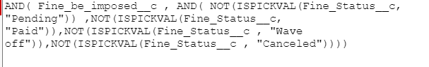

**CHOOSE_FİNE_TYPE VALİDATİON RULE**

* **Kural: Please choose a fine type.**

**Bu kural, birkaç koşulu iç içe geçmiş bir şekilde kontrol eder:**

**Fine_be_imposed__c: Bu kısım, "Fine_be_imposed__c" alanının doğru (true) olup olmadığını kontrol eder. Yani, bir cezanın uygulanıp uygulanmayacağını belirten bir alan varsa ve bu alan doğru ise, bu koşul doğru olarak değerlendirilir.**

**NOT(ISPICKVAL(Fine_Type__c, "Damage Book")): Bu kısım, "Fine_Type__c" alanının "Damage Book" (Hasarlı Kitap) seçeneği olarak işaretlenmediğini kontrol eder. Yani, ceza türü "Damage Book" olarak seçilmediğinde bu koşul doğru olarak değerlendirilir.**

**NOT(ISPICKVAL(Fine_Type__c, "Lost Book")): Bu kısım, "Fine_Type__c" alanının "Lost Book" (Kayıp Kitap) seçeneği olarak işaretlenmediğini kontrol eder. Yani, ceza türü "Lost Book" olarak seçilmediğinde bu koşul doğru olarak değerlendirilir.**

**NOT(ISPICKVAL(Fine_Type__c, "Late Fee")): Bu kısım, "Fine_Type__c" alanının "Late Fee" (Geç Cezası) seçeneği olarak işaretlenmediğini kontrol eder. Yani, ceza türü "Late Fee" olarak seçilmediğinde bu koşul doğru olarak değerlendirilir.**

**Eğer "Fine_be_imposed__c" alanı doğru (ceza uygulanması gerekiyorsa) ve hiçbir ceza türü yukarıdaki seçeneklere uymuyorsa, yani "Damage Book", "Lost Book" veya "Late Fee" değilse, bu doğrulama kuralı devreye girer ve bir hata mesajı gösterir. Bu, cezanın türünü kontrol eder ve uygun olmayan türlerin engellenmesini sağlar.**

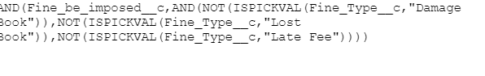

**İSSUE_DATE_MUST_BE_TODAY_OR_FUTURE VALİDATİON RULE**

* **Kural: issue_date_must_be_today_or_future.**

**Bu kural, birkaç koşulu kontrol eder:**

**OR(ISPICKVAL(Status__c, "Issued"), ISPICKVAL(Status__c, "Re-Issued")): Bu kısım, "Status__c" alanının "Issued" (Verildi) veya "Re-Issued" (Yeniden Verildi) seçeneği olarak işaretlenip işaretlenmediğini kontrol eder. Yani, kitap verilmiş veya yeniden verilmişse, bu koşul doğru olarak değerlendirilir.**

**Issue_Date__c < TODAY(): Bu kısım, "Issue_Date__c" alanının bugünden önce (geçmiş bir tarih) olup olmadığını kontrol eder. Yani, kitap veriliş tarihi ("Issue_Date__c") bugünden önce ise, bu koşul doğru olarak değerlendirilir.**

**Eğer her iki koşul da doğru olarak değerlendirilirse, yani kitap verilmiş veya yeniden verilmişse ve veriliş tarihi bugünden önceyse, bu doğrulama kuralı devreye girer ve bir hata mesajı gösterir. Bu, geçmiş tarihte kitap veriliş durumlarını engellemek veya düzeltmeleri sağlamak için kullanılır.**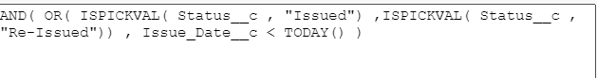

**RETURN_DATE_GRATER_OR_EQUALTHAN_İSSUE_D VALİDATİON RULE**

* **Kural: Return date is greater or equal than issue date.**

**Bu formül, iki tarihi karşılaştırarak bir koşulu kontrol eder:**

**Return_Date__c: Bu, iade tarihinin alanını ifade eder.**

**Issue_Date__c: Bu, veriliş tarihinin alanını ifade eder.**

**Eğer iade tarihi ("Return_Date__c") veriliş tarihinden ("Issue_Date__c") önceyse, yani iade tarihi kitabın verildiği tarihten daha önce bir tarihe denk geliyorsa, bu koşul doğru olarak değerlendirilir.**

**Bu tür bir doğrulama kuralı, kitapların veriliş tarihinden önce iade edilmesini engellemek için kullanılır. Çünkü mantıklı bir senaryo olarak, bir kitabın iade tarihi, veriliş tarihinden sonra veya en azından veriliş tarihiyle aynı olmalıdır. Bu kural, bu tür durumların yanlışlıkla veya hatalı veri girişi sonucu yaşanmasını engellemek amacıyla kullanılır.**



**THE_BOOK_İS_NOT_AVAİLABLE VALİDATİON RULE**

* **Kural: The book is not currently available, please choose another book.**

**Bu formül, birkaç koşulu kontrol eder:**

**NOT(Book_Name__r.is_Available__c): Bu kısım, "Book_Name__r" ilişkili nesnesinin "is_Available__c" alanının doğru (true) olmadığını kontrol eder. Yani, ilişkilendirilmiş kitap ("Book_Name__r") mevcut değilse, bu koşul doğru olarak değerlendirilir.**

**OR(ISPICKVAL(Status__c, "Issued"), ISPICKVAL(Status__c, "Re-Issued")): Bu kısım, "Status__c" alanının "Issued" (Verildi) veya "Re-Issued" (Yeniden Verildi) seçeneği olarak işaretlenip işaretlenmediğini kontrol eder. Yani, kitap verilmiş veya yeniden verilmişse, bu koşul doğru olarak değerlendirilir.**

**Eğer her iki koşul da doğru olarak değerlendirilirse, yani ilişkilendirilmiş kitap mevcut değilse ve kitap verilmiş veya yeniden verilmişse, bu doğrulama kuralı devreye girer ve bir hata mesajı gösterir. Bu, mevcut olmayan bir kitabın verilmiş veya yeniden verilmiş olarak işaretlenmesini engellemek amacıyla kullanılır.**

